允许参会人自主共享屏幕
研讨会支持配置参会人的共享权限。选择【主持人和参会者】后，已上麦的参会人无需等待主持人逐次邀请，即可自行开始、结束屏幕共享；开始共享后，共享画面自动设为直播主画面。
该功能适用于多位嘉宾轮流讲解 PPT、展示操作或分享资料的会议，减少主持人在每次切换分享者时的授权操作。

一、设置共享权限
进入频道的研讨会配置，在【研讨会互动设置】区域找到【共享屏幕和放大画面】，根据会议需要选择权限范围。
权限范围 | 使用方式
仅主持人 | 由主持人控制演示授权。参会人需要获得主持人授权后才能共享，适合需要统一安排演示顺序的会议。
主持人和参会者 | 主持人及已上麦的参会人可自行开始、结束共享，无需主持人逐次邀请。参会人发起共享后，共享画面自动设为直播主画面。

如需允许参会人自主共享，选择【主持人和参会者】并保存配置。
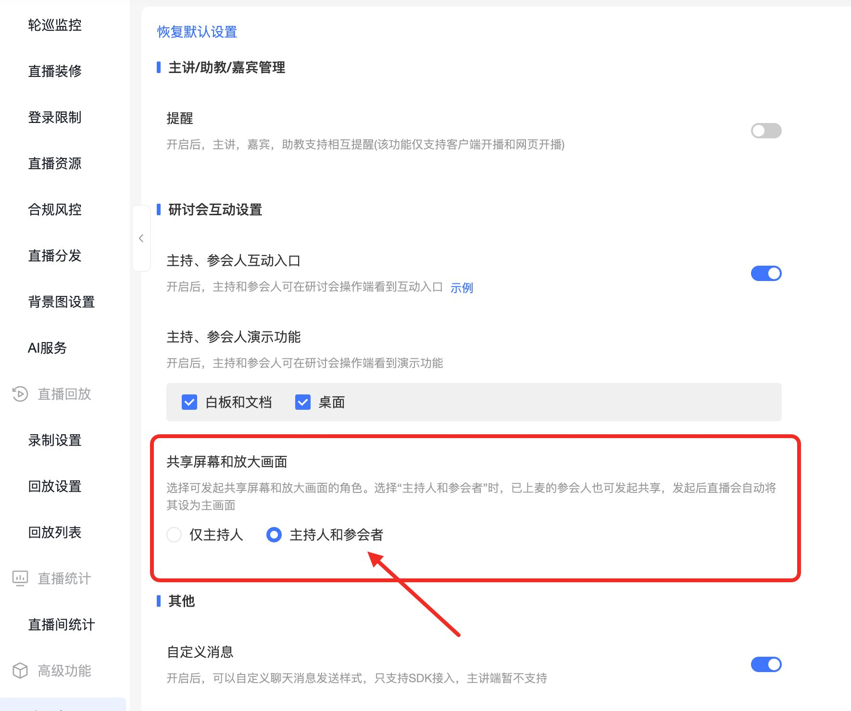

二、参会人开始共享
- 以参会人身份进入研讨会，并确认已上麦。
- 在演示功能中选择屏幕共享，按页面提示选择需要分享的画面。
- 开始共享后，共享画面自动设为直播主画面，无需再由主持人指定。
- 分享结束后，参会人可自行结束本次共享。
共享前，请关闭与会议无关的窗口，避免将聊天消息、账号信息等内容展示给观众。

三、常见问题

为什么参会人仍需要主持人邀请才能共享？
请先检查研讨会的共享权限是否设置为【仅主持人】。如果需要参会人自主共享，将权限范围调整为【主持人和参会者】。

开始共享后，还需要手动设置直播主画面吗？
允许参会人自主共享后，参会人开始屏幕共享时，共享画面会自动设为直播主画面，无需再次手动设置。

普通观众也可以直接共享吗？
本功能面向主持人和参会人，不代表通过观众链接进入的用户获得参会人的共享权限。

